Γεγονός | Περιγραφή
1.Η Γέννηση του Θησέα | Ο Θησέας μεγαλώνει στην Τροιζήνα, χωρίς να γνωρίζει αρχικά ότι πατέρας του είναι ο Αιγέας, βασιλιάς της Αθήνας. | 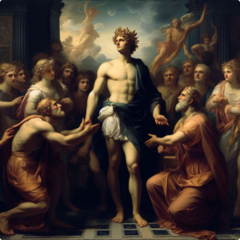
2.Η Πέτρα με τα Όπλα | Όταν μεγαλώνει, σηκώνει μια μεγάλη πέτρα κάτω από την οποία βρίσκονται τα όπλα και τα σανδάλια του Αιγέα, αποδεικνύοντας ότι είναι άξιος γιος του. | 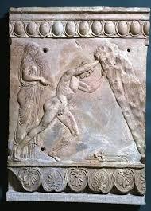
3.Το Ταξίδι προς την Αθήνα | Επιλέγει να πάει στην Αθήνα από την ξηρά, έναν δρόμο γεμάτο ληστές και κινδύνους, τους οποίους νικά για να προστατέψει τους ταξιδιώτες. | 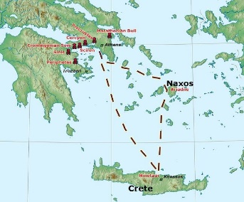
4.Η Αναγνώριση από τον Αιγέα | Ο Αιγέας αναγνωρίζει τον Θησέα από τα όπλα του και τον δέχεται ως γιο και διάδοχο. | 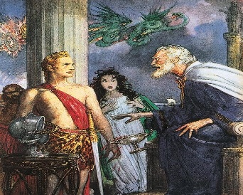
5.Το Πρόβλημα του Μινώταυρου | Ο Θησέας μαθαίνει πως νέοι από την Αθήνα στέλνονται στην Κρήτη για να τους φάει ο Μινώταυρος. Αποφασίζει να πάει ο ίδιος για να τους σώσει. | 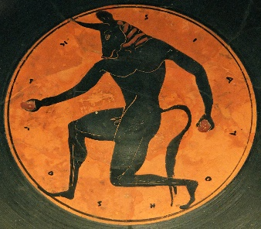
6.Το Ταξίδι στην Κρήτη | Φτάνει στην Κρήτη μαζί με την ομάδα των νέων και παρουσιάζεται στον βασιλιά Μίνωα. | 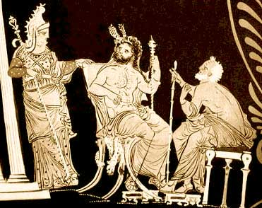
7.Η Αριάδνη και ο Μίτος | Η Αριάδνη, κόρη του Μίνωα, του δίνει έναν μίτο (νήμα) για να μη χαθεί μέσα στον λαβύρινθο | 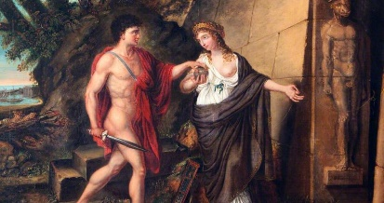
8.Η Μάχη με τον Μινώταυρο | Ο Θησέας μπαίνει στον λαβύρινθο, βρίσκει τον Μινώταυρο, τον σκοτώνει και σώζει τους νέους από την Αθήνα. | 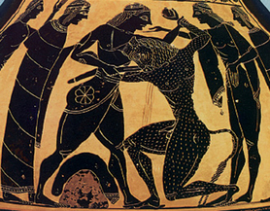
9.Η Έξοδος από τον Λαβύρινθο | Χρησιμοποιώντας τον μίτο, βρίσκει ξανά την έξοδο και επιστρέφει σώος με τους υπόλοιπους. | 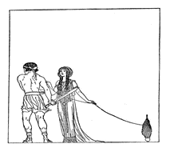
10.Το Λάθος με τα Πανιά | Στην επιστροφή προς την Αθήνα, ξεχνά να αλλάξει τα μαύρα πανιά του πλοίου σε άσπρα, το σημάδι ότι επέστρεψε ζωντανός. | 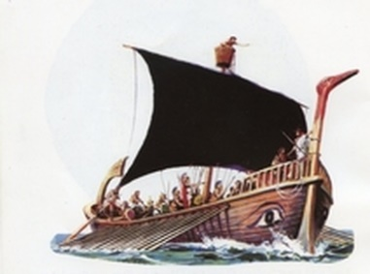
11.Ο Θάνατος του Αιγέα | Ο Αιγέας βλέπει τα μαύρα πανιά και, νομίζοντας ότι ο Θησέας έχει πεθάνει, πέφτει στη θάλασσα, που από τότε ονομάζεται Αιγαίο Πέλαγος. | 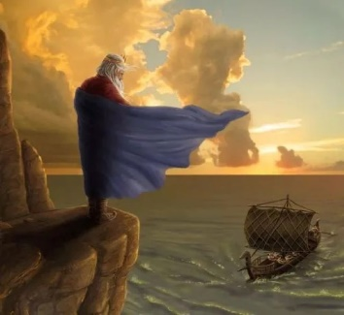
12.Ο Θησέας Βασιλιάς | Ο Θησέας επιστρέφει στην Αθήνα και γίνεται βασιλιάς, βοηθώντας την πόλη να γίνει ισχυρή και ενωμένη. | 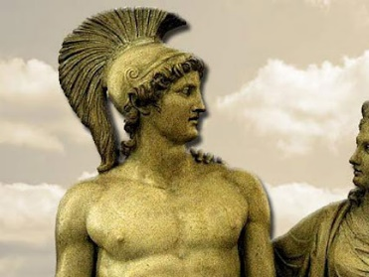

ΛΕΞΙΛΟΓΙΟ
- Τροιζήνα: Μια αρχαία πόλη της Ελλάδας, εκεί όπου μεγάλωσε ο Θησέας όταν ήταν μικρός.
- Αιγέας: Ο βασιλιάς της Αθήνας και πατέρας του Θησέα.
- Μινώταυρος: Ένα μυθικό τέρας μισός άνθρωπος και μισός ταύρος, που ζούσε μέσα στον λαβύρινθο της Κρήτης.
- Μίνωας: Ο βασιλιάς της Κρήτης, πατέρας της Αριάδνης και ο άνθρωπος που διέταξε να ζει ο Μινώταυρος μέσα στον λαβύρινθο.
- Μίτος: Ένα κουβάρι νήμα. Η Αριάδνη έδωσε έναν μίτο στον Θησέα για να μην χαθεί στον λαβύρινθο.
- Αιγαίο Πέλαγος: Η θάλασσα ανάμεσα στην Ελλάδα και την Τουρκία, που πήρε το όνομά της από τον Αιγέα.

